Les coordonnées de la dalle tactile sont transmises au processeur principal PXA270 par liaison série de type SPI.
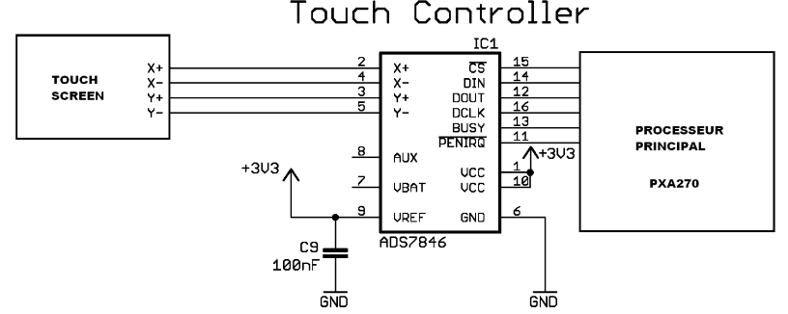
- Compléter le tableau ci-dessous en décrivant le rôle de chacune des différentes broches d’entrées/sorties du contrôleur de la dalle tactile.
Broche | Label | Description
15
16
12
14
13
- Préciser le niveau logique à appliquer à CS pour valider le contrôleur.

Le chronogramme ci-dessous illustre une trame de communication en mode SPI entre le contrôleur et le processeur. Identifier et déterminer sur le chronogramme les valeurs binaires et Hexadécimales des points suivants :
- DIN
- DOUT
